Домашняя работа учени___ 7___ класса _______________________________________

**МОМЕНТ СИЛ. ПРИМЕНЕНИЕ РЫЧАГА**

**Задание 1.**



**Задание 2.**

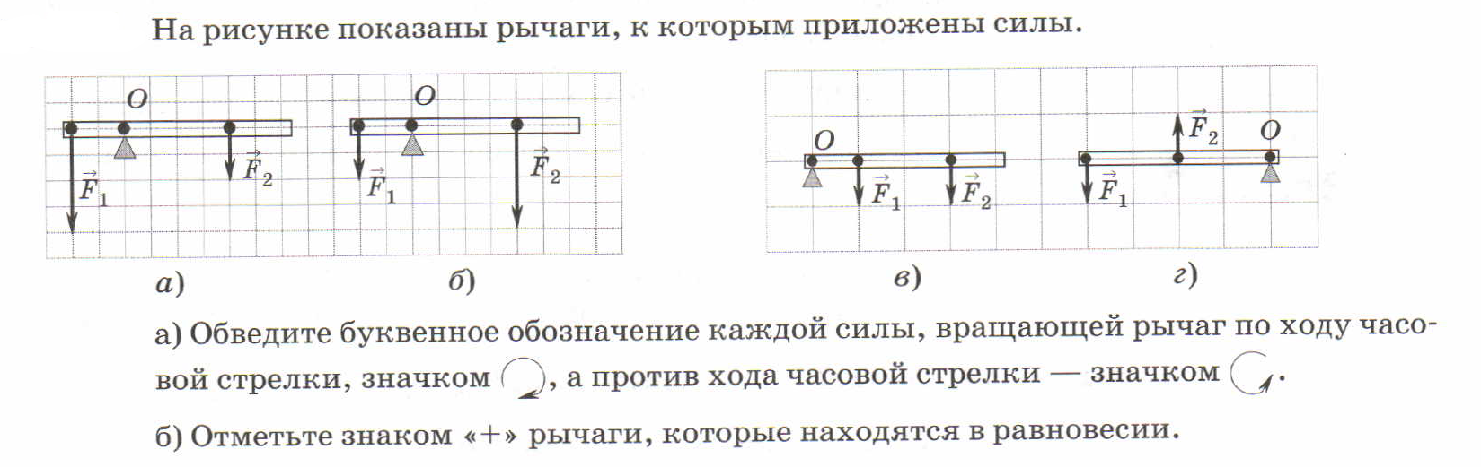

**Задание 3.**

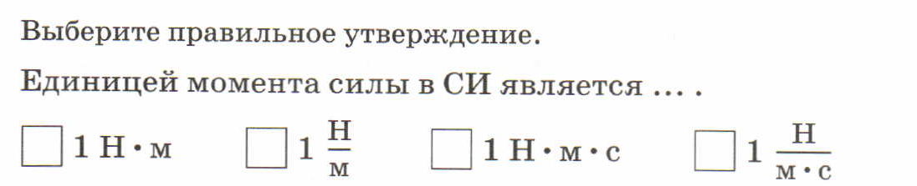

**Задание 4.**



**Задание 5.**

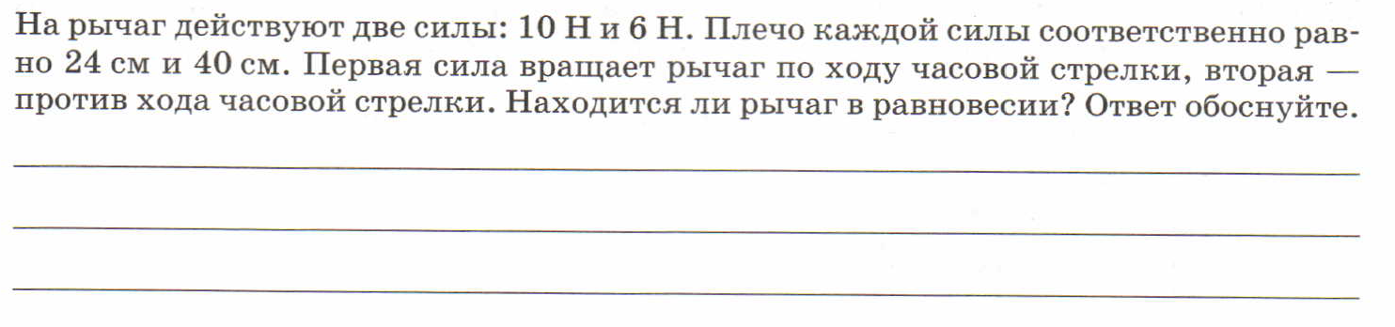

**Задание 6.**

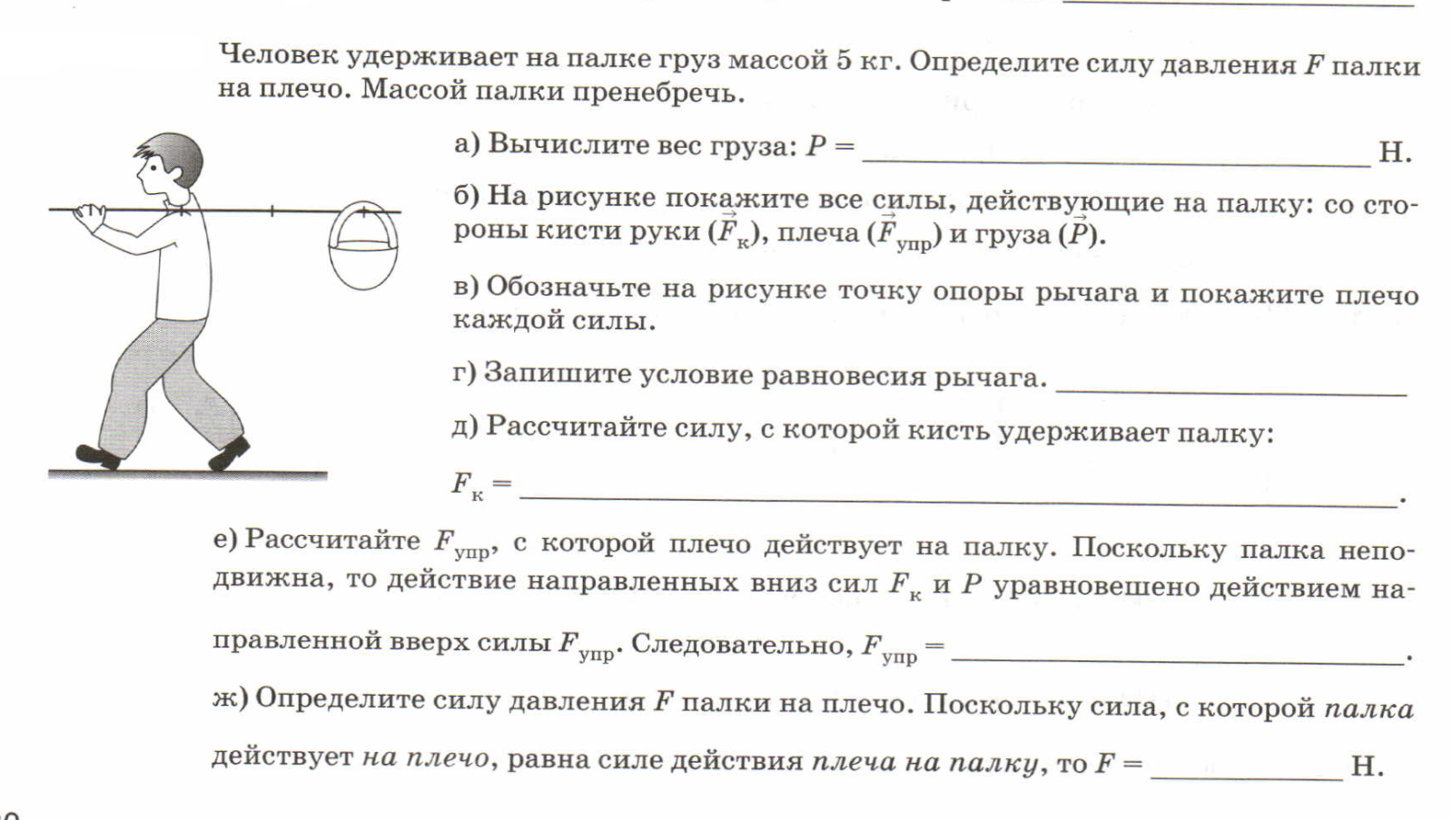

**Задание 7.**

